(TX-AA02) [FA] Kurze Texte, Rezept, Apotheke / متن های کوتاه، نسخه، داروخانه

Ich löse ein Rezept  in der Apotheke ein | دارم یه دستور حل میکنم  در داروخانه

Der Arzt hat mir ein Medikament verschrieben.  Ich erhalte ein Rezept für die Apotheke. | دکتر برایم دارو تجویز کرد.  من یک نسخه برای داروخانه دریافت می کنم.
Wo ist die nächste Apotheke?  Die ist direkt an der Hauptstraße,  einige Schritte nach der Haltestelle. | نزدیکترین داروخانه کجاست؟  درست در خیابان اصلی است،  چند قدم بعد از توقف
Die Apothekerin bringt die Tabletten.  Davon nehmen Sie eine in der Frühe  und eine am Abend bis zum Ende der Packung. | داروساز قرص ها را می آورد.  یکی از اینها را صبح بخورید  و یکی در شب تا پایان بسته.
Dann gehen Sie zum Arzt zur Kontrolle.  Beachten Sie bitte das Informationsblatt.  Brauchen Sie sonst noch etwas? | سپس برای معاینه به پزشک مراجعه کنید.  لطفا به برگه اطلاعات توجه کنید.  آیا به چیز دیگری نیاز دارید؟
Ja, können Sie mir etwas bei Erkältung empfehlen?  Gerne, probieren Sie dieses Produkt.  Sie können es auch zur allgemeinen Stärkung nehmen. | بله، وقتی سرما خورده ام می توانید چیزی به من توصیه کنید؟  خوش آمدید این محصول را امتحان کنید.  همچنین می توانید آن را برای تقویت عمومی مصرف کنید.
Danke, das ist nun alles.  Was ist zu bezahlen? | متشکرم، الان تمام است.  چه چیزی باید پرداخت کنید؟
Hier ist Ihr Kassazettel.  Gute Besserung, auf Wiedersehen. | اینجا رسید شماست.  زود خوب شو خداحافظ
Danke, auf Wiedersehen. | ممنون خداحافظ

Höre dir die Sätze an (MP3)  به جملات گوش کن | 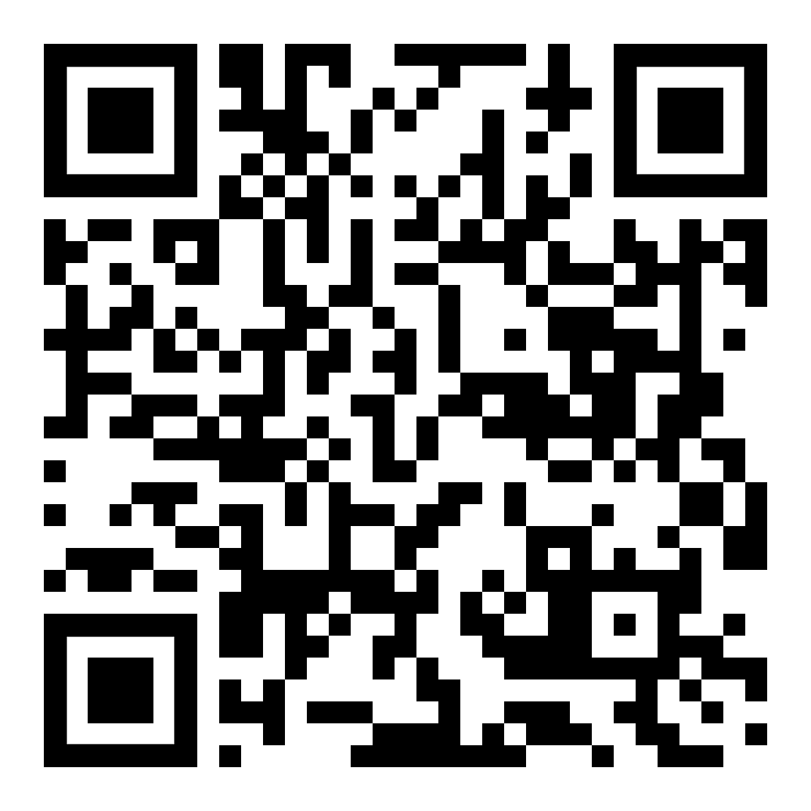 | 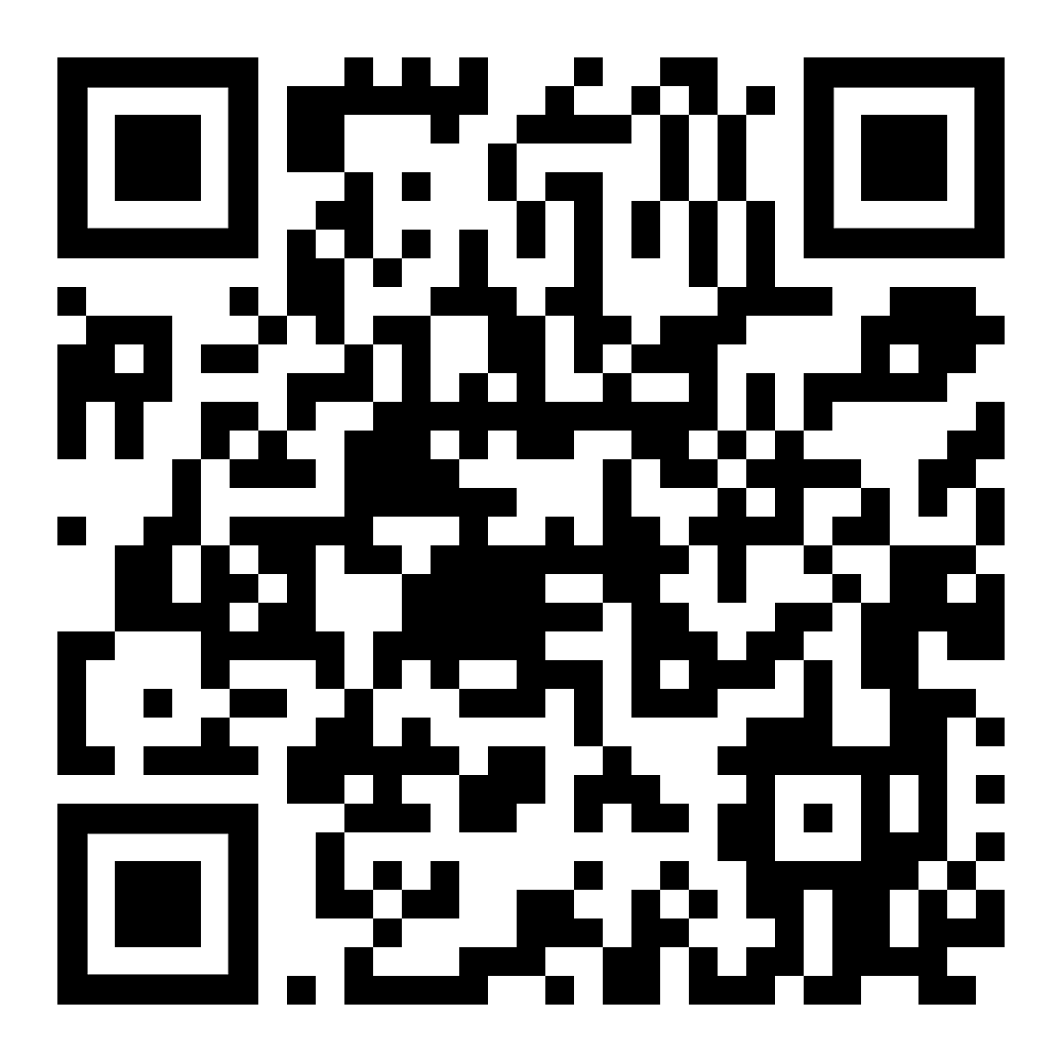 | diese Seite / هذه الصفحة  https://kleine-deutsch-hilfe.at/TX-AA02_FA.htm

Höre dir auch einen ähnlichen Dialog an  (Umgangssprache)  همچنین به دیالوگ مشابه گوش دهید  (زبان محاوره ای) | 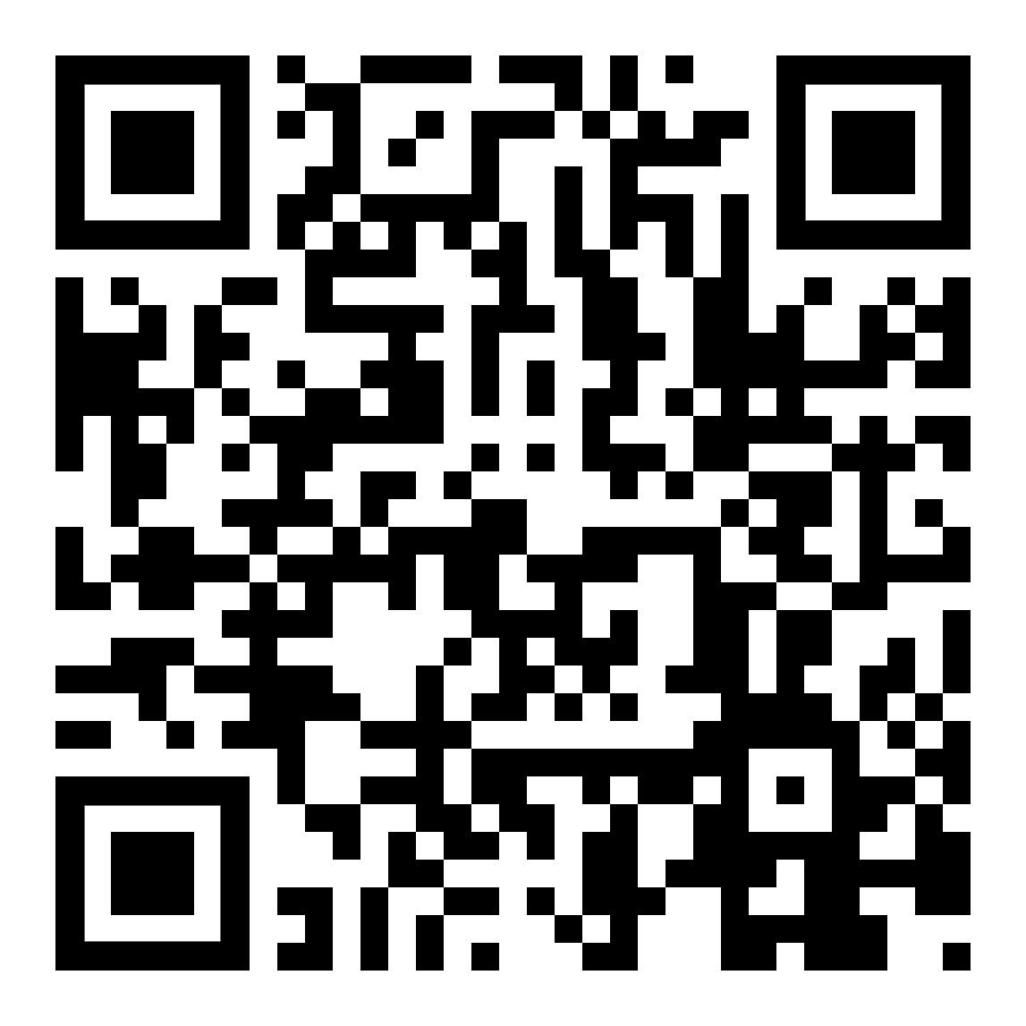

Wörterliste | فهرست لغت

das Rezept | دستورالعمل
das Medikament verschreiben | دارو را تجویز کند
die Apotheke | داروخانه
etwas einlösen | بازخرید چیزی
die Tablette | قرص
etwas einnehmen | چیزی بردار
die Packung | بسته
die Kontrolle | کنترل
etwas beachten | به چیزی توجه کن
das Informationsblatt | برگه اطلاعات
die Erkältung | سرماخوردگی
das Produkt | محصول
die Stärkung | تقویت
der Kassazettel  die Quittung | رسید  رسید
die Besserung | بهبود

Höre dir die Wörter an (MP3)  به کلمات گوش کن | 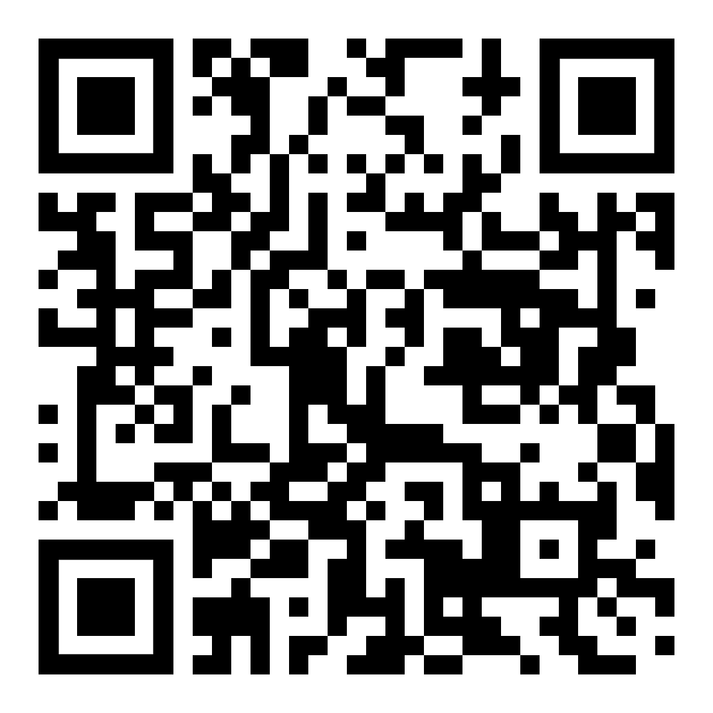 | 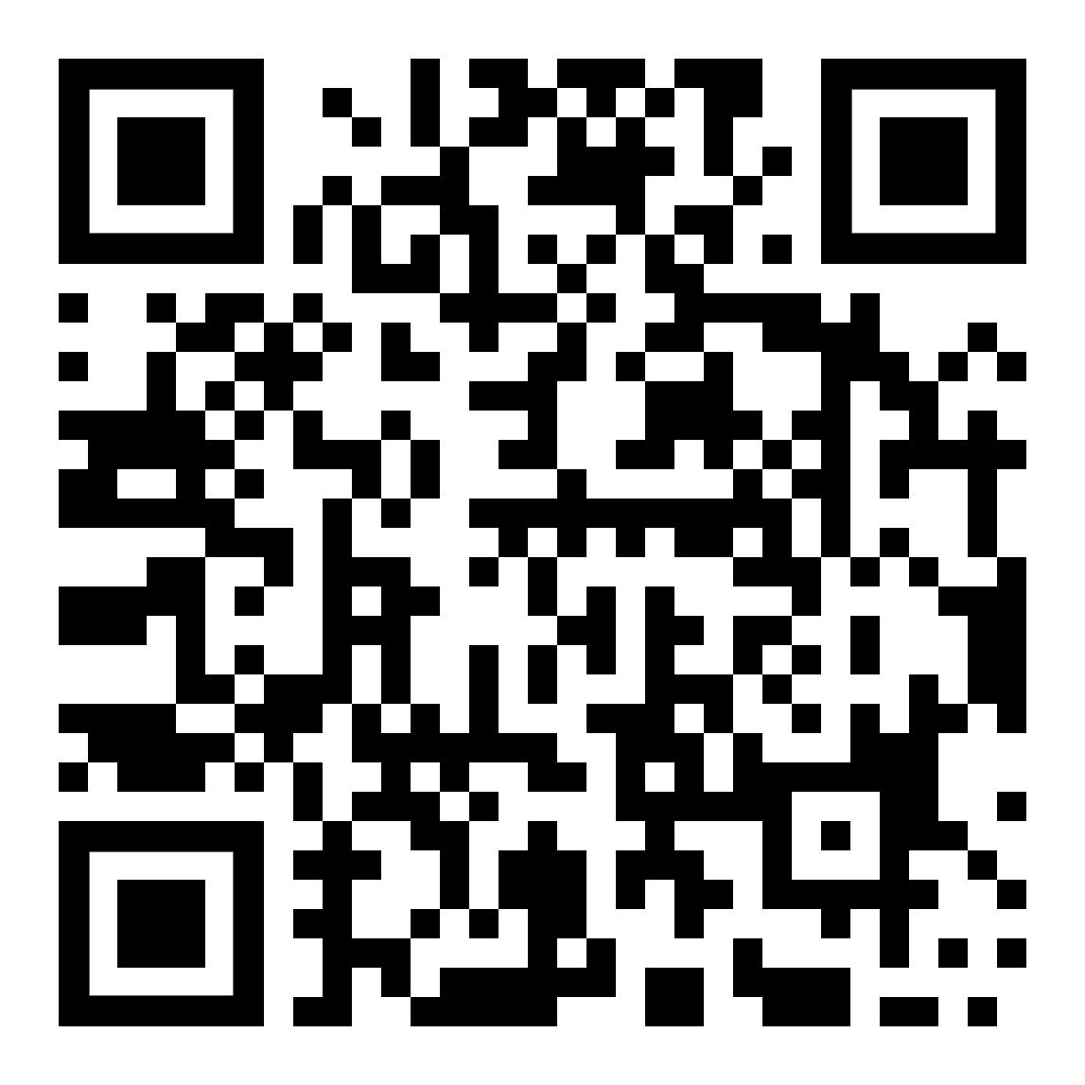 | zur Kapitelseite kurze Texte  بازگشت به متن های کوتاه صفحه فصل  Kapitel_kurze-Texte_FA.htm

